Nyborg den 21. november 2016

Høringssvar til forenkling af Bekendtgørelse om fredningstider for fisk og krebsdyr i saltvand
Dansk Amatørfiskerforening (DAFF) takker for tilsendte høring.
DAFF er som udgangspunkt positiv overfor tiltag der har til formål at fremme vore fiskebestande, herunder også eventuelle begrænsninger i udøvelse af fiskeriet, i det omfang der foreligger dokumentation for at en given bestand er truet af fiskeri. Omvendt betyder det så også, at når der ikke længere er begrundelse for begrænsningerne skal disse ophæves.
I dette tilfælde, er der forslag om at en række begrænsninger ophæves. Samtidig foreligger der en biologisk rådgivning som tilsiger, at dette kan ske uden væsentlig negativ påvirkning af de omhandlede bestande. Udkastet til bekendtgørelse følger den biologiske rådgivning i alle punkter.
DAFF kan derfor støtte alle elementer i det fremsendte udkast til forenkling af bekendtgørelsen og vil samtidig udtrykke tilfredshed med at begrænsninger ophæves, når disse ikke længere er påkrævet. Dette styrker en positiv holdning til evt. fremtidige nødvendige restriktioner.

m.v.h.
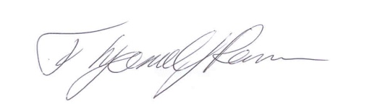
Dansk Amatørfiskerforening – DAFF

Flemming Kjærulf, landssekretær

